取得税务证后
1. 办理税种登记：按您公司的情况，确定公司的性质（贸易型税率4%、生产型6％、服务型5％等），提供相关材料填妥相关表格后呈税务专员；
2. 办理所得税核定：通常所得税为核定征收方式，提供相关资料后填妥相关表格后呈税务专员；
3. 办理印花税业务：按您公司的规模，提供相关资料后填妥表格购买相关印花税票；
4. 办理纳税人认定：按您公司的注册情况，提供相关资料后填妥表格后呈税务专员；
5. 办理办税员认定：提供相关资料后填妥表格后呈税务专员，为您的公司人员办理办税员证件；
办理VPDN上网手续上国税网，地税网（分别都有公司税号）
增值税的纳税申报，网上申报操作步骤：打开ETC，先确认报税分期；再点下载，下载你的抄报税数据；接着编制报表，其中所有的增值税报表系统会自动生成，你只在点编制跟保存就可以了，不过损益表和负债表要你做完账后录入数据。所有报表编制完成后你就可以点申报了。
一般纳税人报税的流程大致如下，
1、抄报税。在开票系统中进行“抄税处理”，将你本月所有开具作废剩余发票全部抄入税控IC卡中，并将所有开票汇总明细打印出来，注意抄税最好在每月1号以后10号以前进行。
2、填写报表。在申报系统中将增值税申报表、财务报表以及税务局要求报送的其他报表一并填写齐全，存入申报介质（软盘、U盘等）并打印一式两份加盖公章。
3、持税控IC卡、申报盘、纸质报表到申报窗口进行申报，窗口接收申报后，会将报表其中一份盖章退回。如果当期有税款的话，会打印税收缴款书给你。如果报表填写错误，需要修改后再重新申报。
4、持税收缴款书到银行或结算中心缴纳税款。
5、在申报完毕并且缴纳完税款后，才能购买发票
首先是使用IC卡抄税，然后在把增值税专用的税金卡和汇总表和增值税普通发票税金卡和汇总表打印出来
然后在在税务信息采集系统里把资产负债表、损益表打印两份，增值税纳税申报表要三份，附表一何附表二两份
然后在对增值税纳税申报的数据导出，保存到U盘里
然后带着IC卡、打印的表格、U盘、发票登记簿、还有没有开出去的空白增值税专用发票就行了

增值税一般纳税人纳税申报 报税流程
2009-2-27 10:39:00 文章来源：财考网社区 字体：【大 中 小】 【打印】

二十一、 申报征收岗位人员采集专用发票销项数据时，通过报税子系统，对使用DOS版开票子系统的纳税人报送的软盘数据和IC卡数据进行核对，一致的，存入报税子系统；不一致的，按以下原则处理：
（一）因纳税人硬盘损坏等原因造成软盘中专用发票份数小于IC卡的，必须要求纳税人提供当月开具的全部专用发票，通过认证子系统进行扫描补录，并经过报税子系统中的“非常规报税／存根联补录补报”采集。
（二）因纳税人更换金税卡等原因造成软盘中专用发票份数大于IC卡（不含IC卡为零的情况）的，其软盘中所含专用发票销项明细数据可经过“非常规报税／软盘补报”采集，但当月必须查明产生此种不一致情况的原因并采取措施解决。
（三）因纳税人计算机型号不匹配造成IC卡中专用发票销项数据为零的，根据系统提示，其软盘数据存入报税子系统或要求纳税人持专用发票到征收机关通过认证子系统进行扫描补录，并经过报税子系统中的“非常规报税／存根联补录补报”采集。
（四）申报征收岗位人员因纳税人软盘质量问题致使无法采集专用发票销项数据的，须要求纳税人重新报送软盘。
二十二、 申报征收岗位人员对使用Windows版开票子系统的纳税人的报税进行审核，一致的，存入报税系统；对因更换金税卡或硬盘损坏等原因，不能报税的，区别不同情况处理：
（一）因纳税人更换金税卡等原因造成纳税人实际开具专用发票份数大于IC卡的，应要求纳税人提供当月开具的全部专用发票，通过认证子系统进行扫描补录，并经过报税子系统的“非常规报税／存根联补录补报”采集；如扫描补录有困难的，可以通过纳税人开票子系统传出报税软盘，并经过报税子系统的“非常规报税／软盘补报”采集。
（二）因纳税人硬盘、金税卡同时损坏等原因不能报税的，纳税人必须提供当月开具的全部专用发票，通过认证子系统进行扫描补录，并经过报税子系统的“非常规报税／存根联补录补报”采集。
二十三、 纳税申报期结束后，申报征收岗位人员必须运用报税子系统查询未报税纳税人名单，并要求其限期报税，以便采集专用发票销项数据；在专用发票销项数据传入稽核系统前，对逾期来报税的纳税人，可经过报税子系统中的“非常规报税／逾期报税”采集。

申报征收岗位人员对上月漏采的专用发票销项数据，必须经过“非常规报税／逾期报税”采集。对注销或取消增值税一般纳税人资格的纳税人当月开具的专用发票销项数据，经过“非常规报税／注销一般纳税人资格纳税人报税”采集。
二十四、 实行上门申报且纳入防伪税控系统管理的纳税人，申报和报税应同时进行；实行远程申报且纳入防伪税控系统管理的纳税人，须在申报资料报送成功后，再到申报征收窗口报税。
未纳入防伪税控系统管理的纳税人不必进行税控IC卡报税。
二十五、 申报征收岗位人员完成专用发票销项数据采集工作后，税控IC卡暂不解锁，应操作一窗式票表税比对软件进行比对。
二十六、 票表税比对包括票表比对和表税比对。票表比对是指申报征收岗位人员利用认证系统、报税系统及其它系统采集的增值税进、销项数据与纳税申报表及附列资料表中的对应数据进行比对；表税比对是指利用申报表应纳税款与当期入库税款进行比对。
二十七、 对纳入防伪税控系统管理的纳税人，票表税比对工作应在税控IC卡报税成功后即时进行；实行上门申报且没有纳入防伪税控系统管理的纳税人，票表税比对工作在受理申报时同时进行；实行远程申报且没有纳入防伪税控系统管理的纳税人，票表税比对工作应在其申报后及时进行。
二十八、 票表税比对内容
（一）销项比对
用防伪税控报税系统采集的专用发票销项金额、税额汇总数与《增值税纳税申报表附列资料（表一）》中第1、8、15栏“小计”项合计的销售额、税额数据比对，二者的逻辑关系必须相等。
（二）进项比对
1.非辅导期内一般纳税人的进项票表比对内容
（1）用防伪税控认证系统采集的专用发票抵扣联进项金额、税额汇总数与《增值税纳税申报表附列资料（表 二）》中第2栏“本期认证相符且本期申报抵扣”中所填列的进项金额、税额汇总数比对，二者的逻辑关系是认证系统采集的进项信息必须大于或等于申报资料中所填列的进项数据。
（2）用《增值税运输发票抵扣清单》中“合计”栏“允许计算抵扣的运费金额、计算抵扣的进项税额”项数据与《增值税纳税申报表附列资料（表二）》中第8栏“运费发票”的“金额、税额”项数据比对，二者的逻辑关系必须相等。
（3）用《海关完税凭证抵扣清单》中的“税款金额”栏汇总数与《增值税纳税申报表附列资料（表二）》中第5栏“海关完税凭证”的“税额”项汇总数比对，二者的逻辑关系必须相等。
（4）用《废旧物资发票抵扣清单》中“发票金额”栏“计算抵扣税额”项汇总数与《增值税纳税申报表附列资料（表二）》中第7栏“废旧物资发票”的“金额、税额”栏汇总数比对，二者的逻辑关系必须相等。
（5）用《废旧物资发票开具清单》“发票金额”栏“合计”项数据与《增值税纳税申报表附列资料（表一）》中第16栏“免税货物销售额”项数据比对，二者的逻辑关系是《废旧物资发票开具清单》的金额数据小于或等于申报资料中所填列的上述数据。

（6）用《代开发票抵扣清单》“金额”、“税额”栏“合计”项数据与《增值税纳税申报表附列资料（表二）》第9、10项“金额”、“税额”栏数据比对，二者的逻辑关系必须相等。
2．辅导期内一般纳税人票表比对内容
（1）审核《增值税纳税申报表》附表二第3栏份数、金额、税额是否分别等于或小于当期稽核系统比对相符和协查后允许抵扣的专用发票抵扣联数据。
（2）审核《增值税纳税申报表》附表二第5栏份数、金额、税额是否分别等于或小于当期稽核系统比对相符和协查后允许抵扣的海关完税凭证的数据。

（3）审核《增值税纳税申报表》附表二第7栏份数、金额、税额是否分别等于或小于当期稽核系统比对相符和协查后允许抵扣的废旧物资发票的数据。

（4）审核《增值税纳税申报表》附表二第8栏份数、金额、税额是否分别等于或小于当期稽核系统比对相符和协查后允许抵扣的运费发票的数据。

（5）审核《增值税纳税申报表》附表二第9、10栏份数、金额、税额是否分别等于或小于当期稽核系统比对相符和协查后允许抵扣的代开发票的数据。

（三）税款比对
用《增值税纳税申报表》第24栏“应纳税额合计”数据与税款所属期为同期的已缴纳税款总额比对，二者的逻辑关系是“应纳税额合计”小于或等于已缴纳税款总额。
二十九、 票表税比对结果处理

（一）票表税比对逻辑关系相符的，一窗式票表税比对软件自动对税控IC卡解锁；票表税比对逻辑关系不符的，申报征收岗位应立即移交给异常情况处理岗位处理。

（二）异常情况处理岗位按照《“一窗式”票表税比对异常类型及处理方式分类表》（附件二）明确的异常情况、问题类型、核实方法及处理方式进行对照，情况相符的，解除异常，操作一窗式票表税比对软件对税控IC卡解锁；情况不符的，不得对税控IC卡解锁，填制《比对异常转办单》（附件三，下同）移交复核岗位。
（三）复核岗位人员根据《比对异常转办单》所列内容进行复核，审核无误的在《比对异常转办单》签署转办意见转交税源管理部门。
（四）税源管理部门接收《比对异常转办单》后，采取案头分析、约谈举证、实地调查等方式进行核实。经核实可以解除异常的，在《比对异常转办单》签署“解除异常，同意对IC卡解锁”意见后，移交复核岗位；核实后仍不能解除异常的，在《比对异常转办单》签署“移送稽查”意见后，移交稽查部门处理。
（五）稽查部门接到《比对异常转办单》后，实施税务稽查。经查处可以解除异常的，在《比对异常转办单》签署“解除异常，同意对税控IC卡解锁”意见后转交税源管理部门,税源管理部门再转交复核岗位。
（六）复核岗位接到税源管理部门签署“解除异常，同意对税控IC卡解锁”意见的《比对异常转办单》后，通知异常情况处理岗位操作一窗式票表税比对软件对税控IC卡解锁。

三十、 在申报期结束的当日，复核岗位应及时将比对结果转交税源管理部门。对其中未票表税比对的纳税人还应填制《未票表税比对纳税人清单》（附件五）一并移交。
地税纳税申报管理流程图

项目类型：行政服务 项目编号：行政服务4-2号
法定时限： 日 监督投诉电话：3260671（市局监察室）
承诺时限： 1日 3264349（市局征管科）
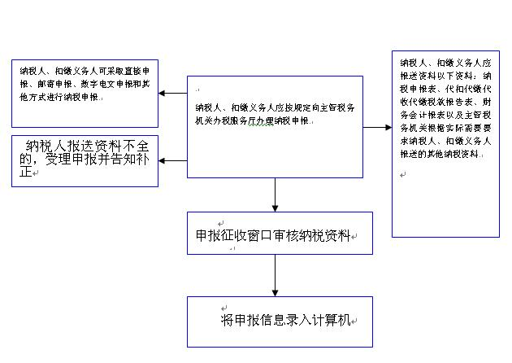

说 明
纳税申报管理
（一）纳税申报的方式
纳税人办理纳税申报可以采取直接申报(即由纳税人到税务机关报送纳税申报表及有关资料)、邮寄申报、电子申报等方式。采取邮寄申报方式的，纳税申报期以寄出地的邮戳日期为准。
（二）地方税各税纳税申报的期限
1、营业税的纳税申报期限
（1）纳税人和扣缴义务人以1个月为一期纳税申报的，自期满之日起10日内申报纳税。
（2）不能按照固定期限纳税的，可以按次申报。以
5日、10日或者15日为一期纳税的，自期满之日起5日内预缴税款，于次月1日起10日内申报纳税并结清上月应纳税款。
（3）金融业（不包括典当业）的纳税期为1个季度，保险业的纳税期限为1个月。以1个季度为一期纳税申报的，自期满之日起15日内申报纳税。
2、企业所得税的纳税期限
（1）企业所得税纳税人应当在月份或者季度终了后15日内，向其所在地主管税务机关报送会计报表和预缴所得税申报表，年度终了后45日内，向其所在地主管税务机关报送会计决算报表和所得税纳税申报表。
（2）企业遇特殊原因，不能按照税法规定期限报送企业所得税月份、季度或者年度申报表、会计报表和会计决算报表的，应当在报送期限内提出申请，经当地税务机关批准，可以适当延长。
3、个人所得税的纳税申报期限
（1）个人所得税自行申报的纳税人每月应纳的税款，都应当于次月7日内缴入国库，并向税务机关报送纳税申报表。
（2）工资、薪金所得应纳的个人所得税，按月计征，由扣缴义务人或者纳税义务人于次月7日内缴入国库，并向税务机关报送纳税申报表。
（3）账册健全的个体工商户的生产、经营所得应纳的税款，按年征收，分月预缴，由纳税义务人在次月7日内预缴，年度终了后3个月内汇算清缴，多退少补。账册不健全，无法准确核算收入和成本、费用的个体工商户的个人所得税，由主管税务机关依照税法的规定核定征收，按月申报缴纳。
（4）对企事业单位的承包经营、承租经营所得应纳的税款，按年计算，由纳税义务人在年度终了后30日内缴入国库，并向税务机关报送纳税申报表。纳税义务人在1年内分次取得承包经营、承租经营所得的，应当在取得每次所得后的7日内申报预缴，年度终了后3个月内申报汇算清缴，多退少补。
（5）劳务报酬所得的个人所得税，属于一次性收入的，以取得该项收入为一次计算缴纳计人所得税，由支付报酬的单位或者个人代扣代缴个人所得税。
（6）稿酬所得的个人所税，以每次出版、发表取得的收入为一次计算缴纳个人所得税，由支付稿酬的单位代扣代缴个人所得税，如果未代扣代缴个人所得税的，纳税义务人应于取得每次稿酬之日起7日内向当地税务机关申报缴纳个人所得税。
（7）财产租赁所得的个人所得税，以1个月内取得的收入为一次计算缴纳个人所得税，纳税义务人应当于月终后10日内向主管税务机关申缴纳个人所得税。
（8）利息、股息、红利所得的个人所得税，以支付利息、股息、红利时取得的收入为一次计算缴纳个人所得税，由支付单位代扣代缴。
（9）偶然所得，是指个人得奖、中奖、中彩以及其他偶然性质的所得。偶然所得以每次取得该项收入为一次计算缴纳个人所得税，由支付方代扣代缴个人所得税。
（10）年所得12万元以上的纳税人应在年度终了后的3个月内到主管税务机关办理年度纳税申报。
4、城市维护建设税和教育费附加随增值税、消费税和营业税的申报一并申报。
5、房产税的纳税期限规定
房产税按年征收，分期缴纳。
6城镇土地使用税的纳税期限规定
城镇土地使用税按年征收，分期缴纳。
7、车船税的纳税期限规定
车船税按年申报缴纳。
8、土地增值税的纳税期限规定
土地增值税的纳税人应当从房地产合同签订之日起7日内向房地产所在地的税务机关办理纳税申报，并提交房屋及建筑物产权、土地使用权证书、土地转让、房产买卖合同，房地产评估报告和其他有关资料，然后按照税务机关核定的税额和规定的期限缴纳土地增值税。
9、资源税纳税期限的规定
资源税的纳税期限为纳税人以1个月为一期纳税的，自期满之日起10日内办理申报纳税。
1. 请确定电脑已经上网，正确安装CA驱动程序，并将数字证书插入电脑的USB口。

2. 上网：打开IE（Internet Explorer），在地址栏上输入广州国税网址: www.12366.gov.cn

3. 登录：⑴在左侧网上办税区域，直接选取证书登录. 见图一.

⑵输入PIN码（默认为123456），选择登录，登录网上办税系统。见图二。提示：成功登录后，左侧会显示自己公司名称。见图三。（第一次使用网上办税，会出现协议提示，请选择接受）。

4. 选择小规模增值税申报：在左侧选取在线申报，接着选取出现的增值税。见图三。

5. 选所属期：输入贵公司所得税所属期的起止日期（一般默认当期，不需修改），选择进入申报。见图四。

6. 选择税目并输入销售额：点击“应税货物或应税劳务名称”下的下拉菜单，选择你申报的税目名称，然后在对应栏目输入销售额。（注意：报表中灰色栏目为系统自动计算内容，无需填写）。见图五。

7. 自动计税：正确填写完成后，将光标移至报表底部，选择计算，系统自动生成报表。见图六。

8. 校验并提交申报：核对报表（本期应纳税额），如果您有多缴税款，电脑会自动扣减当期应纳税额（右下角的“抵缴税款”见图六），确认无误后，选择提交，进行申报。见图七。

9. 申报反馈：申报成功（但未缴税）。系统返回提示“您已申报成功，本次申报应入库税额XXX元”。见图八。

10. 清缴税款：申报成功后，如果有税款，请切记选择现在去缴税(或网上缴税)-->计税-->清缴税款，直至系统提示“ETS系统已成功从你银行帐户扣除XXX元”（图九），您才真正完成当期申报。注意：请按时清缴当期税款，以免产生不必要的欠税和滞纳金!!

11. 检查申报缴税结果：申报成功后，用户必须通过资料查询—申报表查询功能中查询申报结果，以确定是否成功申报；并通过资料查询—缴税情况查询查询本期是否成功划缴税款，是否有遗留欠税。
增值税一般纳税人网上申报流程:
申请成为一般纳税人后，
网上报送电子报表
增值税一般纳税人（以下简称纳税人）在纳税申报期截止日期的前一个工作日内，通过互联网登录到网上申报系统，填写增值税纳税申报表主表、附表及其他附列资料，审核确认无误后通过“纳税申报”模块在线提交电子报表。
先进入发票资料
1. 发票领用存-下载信息-保存
2.进项发票-远程导入-保存
3.销项发票-导入或手工添加-保存
4.普通发票-导入或手工添加-保存
5.运费\进口\其它发票录入-保存
6.进项税转出(有就录入)-保存
7．填写报表．先打开附表一、附表二，保存后再打开增值税纳税申报表，然后点击保存。填写资产负债表、损益表，点击保存。别的报表都可自动生成。
8发送报表。全选后，点击发送即可。 最后全申报。
9.反馈查询.可以查看发送的报表是否申报处理成功.然后把报税资料打印出来.

季度、年度所得税报表填写完保存后，点击发送即可。也是在反馈查询中查询打印报表。
如果申报时有什么不明白的可以直接拨打金穗公司的服务热线：400-811-0006或者是税局的热线：12366，他们会详细的给你解释。
网上报税操作流程

字体：【大 中 小】 | 发布时间： 2008-01-18 14:55:35 | 【打印】【关闭】

（一）网上报税地址
登陆济南市地方税务局网站：www.jnds.gov.cn。点击导航栏中的网上报税，进入网上报税登陆界面。
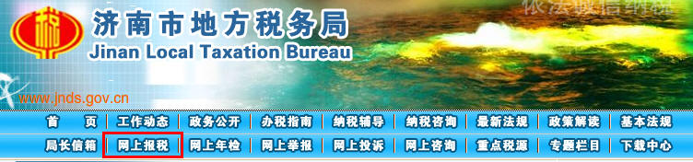
（二）登录：
操作：输入纳税人识别号、密码、校验码（小写即可），点击登录
注：1、密码如果太简单，系统会提示及时修改密码；
2、以前的网上报税用户的密码都会保留
3、取消了CA认证方式，全部启用校验码方式
4、新版网上报税软件调整了页面结构，采用菜单的方式组织网上报税各功能模块，更有利于以后功能的扩充。
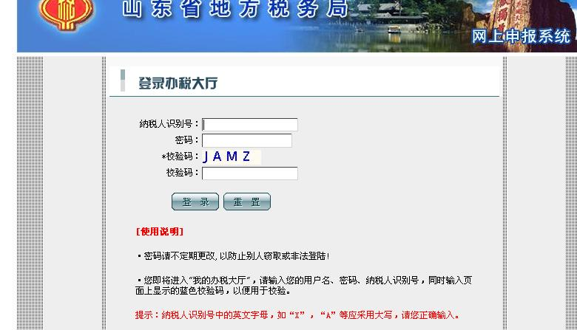
纳税人正确输入纳税人识别号、密码、校验码即可，此时系统会首先检查输入的数据是否符合规范，如密码过于简单时，系统会给出如下提示：
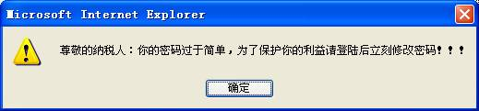
点击“登录”按钮即可向网上申报系统发出登录请求。成功登录到网上申报系统后，系统会
显示如下主页面：
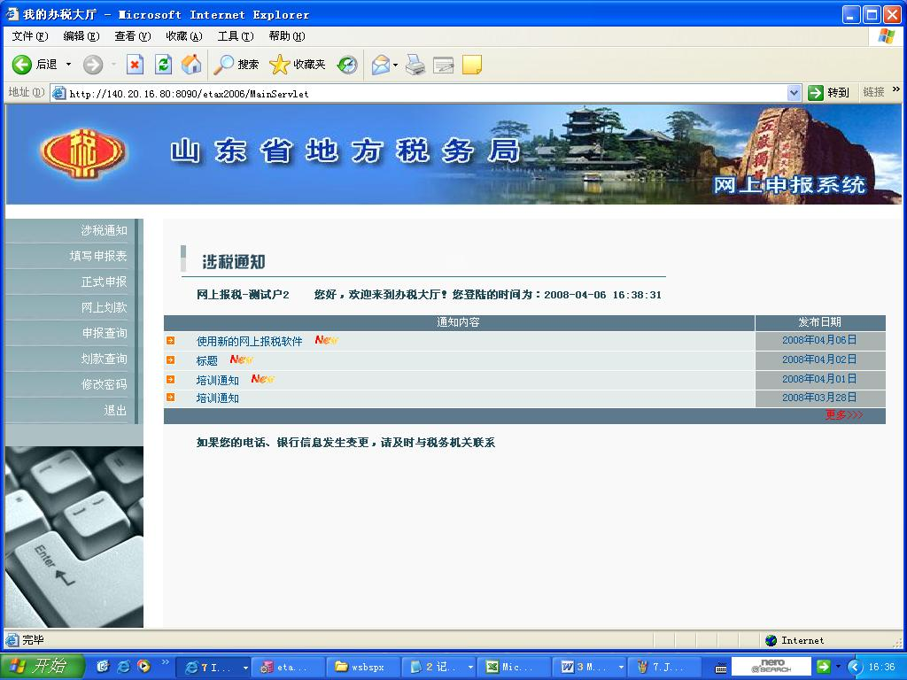
网上申报系统主页面包括三部分：标题区、功能菜单区、业务操作区。
标题区：显示网上申报系统标题（山东省地方税务局网上申报系统）。
功能菜单区：显示功能菜单，包括：涉税信息、纳税人信息管理、填写申报表、正式申报、网上划款、申报查询、划款查询、退出。
操作区：主要用于用户进行业务操作。如点击“申报查询”菜单后，在主界面右侧会出现申报查询页面，供用户查询申报数据使用。
（三）涉税通知
涉税通知主要是使该纳税人能够在登录后看到管理员给其发送的通知，纳税人登录时应该及时查看通知以免遗漏重要消息。
纳税人在正常登录后即可看到如下涉税通知页面：
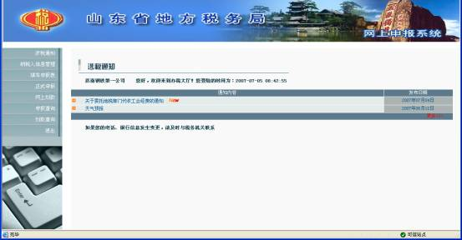
页面显示如下内容：
开头：欢迎该纳税人进入大厅及其登录时间。
内容：各个通知标题及管理员发布此通知的时间，点击通知标题即可看见通知内容。
提示：系统提示该纳税人发生以下情况后如何解决。
当纳税人需要查看通知时，单击通知标题打开，如下界面：
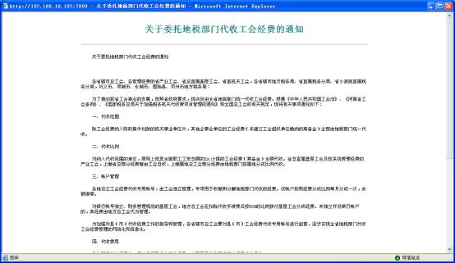
查看完此通知即可关闭，若查看其它通知可如上所示打开。
注意事项
通知是地税管理部门发布的，与该纳税人有关的重要信息，纳税人应该及时查收。
（四）纳税申报
网上报税纳税申报缴款按如下顺序进行：
一是填写申报表。
填写完申报表后，申报表数据仅保存在网上报税系统，此时发现报表填写错误，可以在“填写申报表”页面，打开需删除的报表，点击页面下方的“删除按钮” 即可。
二是正式申报，正式申报显示的是未到申报期限的已填写申报表但尚未正式申报的报表信息，正式申报完毕后，就可以进行划款操作，并且申报表数据即可在征管系统查询到。
正式申报后，由于数据已经提交到征管，不能通过删除操作来删除申报表，确需作废，需在征管平台作废申报表作废征管数据，并通过网上报税监控平台提供的申报表作废功能作废网上报税系统数据，其中作废时所需的应征凭证序号可以通过网上报税申报查询查询到。

1、填写申报表。
在“我的办税大厅”页面点击“填写申报表”链接，即进入填写申报表主页面。将鼠标移至横栏的菜单上面，即可显示其对应的申报表。点击相应报表，即可打开进行填写，填写后保存成功，会在报表名称后显示“√”，如下图的营业税申报表。
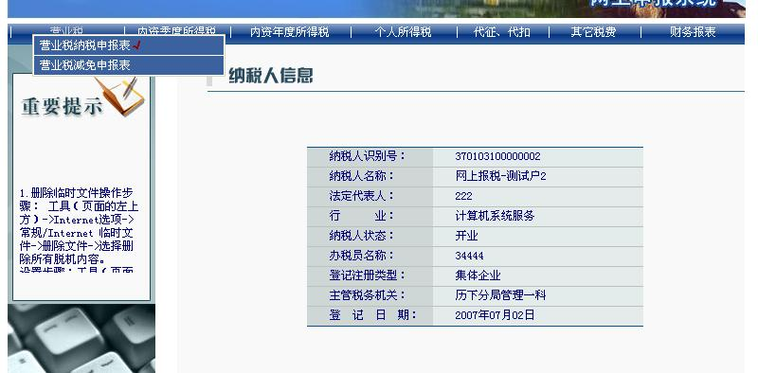
注：1、有附表的要先填写附表保存，然后打开主表保存；申报表附表如果被修改了，主表必须重新保存。因为即使附表修改了，主表也会显示“√”，但是此时主附表数据是不一致的，必须重新打开主表保存一遍。★★★★★
2、可以填写的报表类型必须是在征管系统做过相应的税种登记的，委托代征和代扣代缴报告表则需要签署有委托代征税款协议或做过代扣代缴税种登记（包括个人所得税代扣代缴）
3、除个人所得税各类报表，其余纳税申报表页面有征收品目信息的，品目信息系统自动提取并显示在页面上或由纳税人自行选择（可选择范围为核定的品目），税率根据品目信息自动生成，其中，可填写的营业税附表根据鉴定的品目内容列出，没有相应品目的附表不列出。
自然人能申报的个人所得税报表包括个人所得税月（年）报表、个人所得税两处以上工资薪金所得、个人所得税12万元以上、个人所得税承包承租所得。只要该自然人做过个人所得税税种登记，报表就可填写，其中个人所得税月份（年度）报表只限制不能填写生产经营所得和承包承租两个品目。
个体工商户只能填写个体工商户月（年）报表及个人所得12万元以上报表。
3、房产税、土地使用税不受理税种登记纳税期限为次的，这类情况会在月初数据同步时作为异常情况被屏蔽掉；土地增值税从事房地产开发企业只受理预征申报、非从事房地产开发企业土地增值税申报不能受理普通住宅出售的。
4、签署委托代征协议的，以征管系统最新签署的同一税种同一品目的委托代征协议期限的协议内容为准，判断时当前申报月份应在协议的税款所属期有效内。
2、正式申报
填写完申报表后，需要进行正式申报。点击“我的办税大厅”页面上的“正式申报”链接，即可进入正式申报窗口。
（1）、正式申报窗口列出的，是通过网上报税“填写申报表”填写的，并且到申报当日尚未超出申报期限的申报表。已经正式申报的报表，“申报”栏显示为“★”，尚未正式申报的，显示为“ ”。带有附表的，只显示主表信息。
（2）、各报表的申报期限除纳税期限为按次申报的以税种登记的申报期限为准，按次申报的为申报月份的月末最后一个，扣款期限为申报日的次日。
注：1、必须进行完正式申报才是真正完成了申报操作。
2、纳税期限核定为“次”的税种，在填写完其申报表后，可以不立即正式申报，系统允许填写报表当月月底之前任何时间再正式申报都可以。
（五）网上划款。
正式申报成功后即可在“我的办税大厅”点击“网上划款”链接缴纳税款。
（1）网上划款窗口列出的，是已经正式申报成功，并且当前日期未超过缴款期限的申报表。带有附表的，只显示主表信息。
（2）网上划款窗口上方有划款银行和账号信息。由于征管同一纳税人只允许有一个税库或税银联网的账号，所以此处显示账号就是征管登记的申报方式未“网上申报”签署过税库或税银联网的账号。
（3）各报表的缴款期限除按纳税期限按次的以税种登记的缴款期限为准，按次申报的扣款期限为正式申报日期的次日。
注：纳税期限核定为“次”的税种，其缴款期限为正式申报次日，如果是申报月最后一天正式申报的，其缴款期限为下个月第一天。
（六）申报、划款查询
1、申报查询
进入纳税大厅界面→点击申报查询→输入申报的所属日期→单击确认进入→如在所属属期内有申报表则点击表名链接查看申报数据。
注：查询报表是按照填写报表的时间为条件，例如2007年10月份申报所属期为9-1至9-30的报表，则查询的时候，所填入的时间就是2007-10。
当该纳税人单击申报查询后显示页面如下（默认显示当月时间）：

点击确认，显示如下页面：
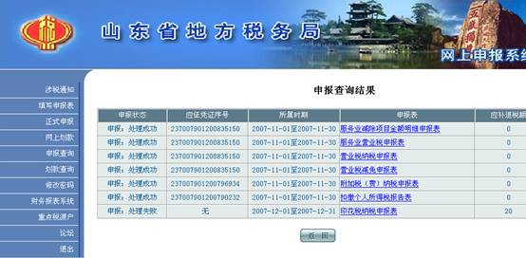
（1）申报状态：申报成功后显示“申报：处理成功”。如果只填写了申报表未正式申报，则显示“已填写未申报”。申报失败显示“申报：处理失败”。显示“已作废”则表示税务部门已按照纳税人的申请将此报表删除。
（2）应征凭证序号：纳税人发送作废申请的时候，需要将所要删除报表所对应的此凭证号附上。
2、划款查询
进入纳税大厅界面→点击划款查询→输入申报的所属日期→单击确认进入，如果所对应月份没有进行申报，或者申报金额全为0，则显示如下页面：

如果有需要划款的报表，则显示如下界面（默认显示当月时间）：
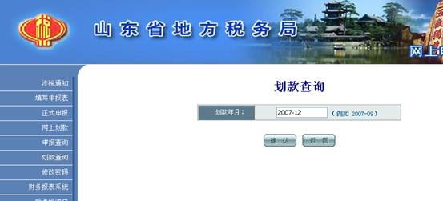
点击确认，显示如下界面：
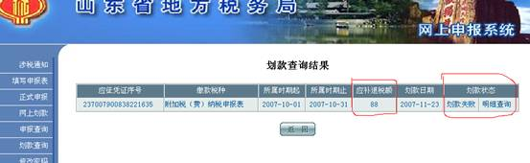
（1）应补退税额：划款金额。
（2）划款状态：由于网上报税与征管的信息需要一段时间进行同步，请点击明细查询，核对划款明细，点击明细查询，显示如下界面：
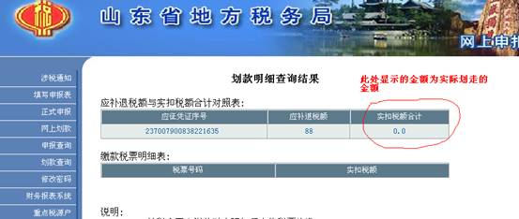
（七）报表打印
在申报查询中查出需要打印的报表，点击报表名称打开详细信息，如图：
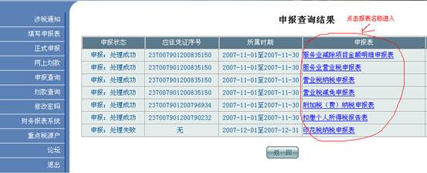
然后点击页面下方的打印按钮或者在浏览器的文件选项中点击打印（打印显示不全的请在浏览器的页面设置里缩小页边距）。如图：
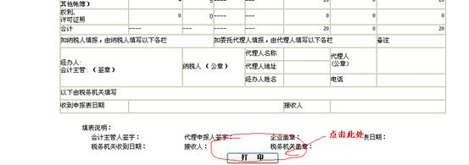
（八）修改密码
纳税人点击个人信息管理，出现页面如下：
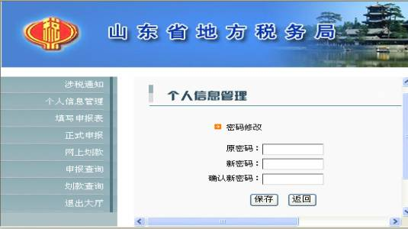
本模块主要由如下三部分组成：
原密码：自己本次登陆大厅的密码，此密码必须正确不然无法修改。
新密码及确认密码：这两个密码输入必须一致，要不然同样无法修改。
保存：以上三步输入完毕后即可点击保存，以更改密码。
三、重复或错误申报
请查看网上报税涉税通知中“报表错误的处理方法”的详细信息，若有变动，我们也将在涉税通知中即时发布，请即时查看，如图：
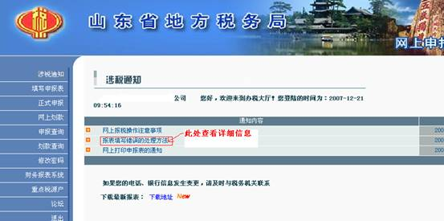
四、签署委托划款协议办理流程
（一）纳税人使用财税库行联网系统缴税流程
1、纳税人应预先选定一家已加入财税库行联网的商业银行（信用社）（以下简称FTBS）开立的银行存款账户为缴税账户。
2、主管税务机关将已填齐税务机关相关信息，并盖有主管税务机关印章的《委托划转税款协议书》（以下简称协议书）一式三份交纳税人。
3、纳税人在《协议书》中填齐纳税人识别号、企业名称（全称）、开户银行、账户名称、账号（账号的前几位必须是行号或银行网点号，长度要完整、规范）及纳税申报方式等相关要素，并加盖印章。
4、纳税人携带《协议书》到开户银行办理缴税账户确认手续。纳税人缴税账户开户银行对《协议书》相关信息进行确认，并核对纳税人账户资料，无误后加盖印章。同时开户银行在FTBS中进行账户维护。
5、纳税人将已加盖银行印章的《协议书》交回主管税务机关一份。主管税务机关在2日内完成纳税人缴税账户FTBS标识的录入及校验工作。校验合格后，纳税人便可使用FTBS缴税。
6、新开业的纳税人，如果选择此种缴税方式应当在领取税务登记证10个工作日内，与主管税务机关和开户银行签订《协议书》：
（1）征收局在办理新办企业税务登记时，向纳税人发放财税库行联网系统签约帐户资料。签约资料包括：委托划转税款协议书（一式三份）；济南市财税库行联网系统缴税业务指南。
（2）纳税人持填写完整并加盖章戳的委托划转税款协议书到开户银行办理缴税账户的签约手续。
（3）纳税人将已加盖银行印章的委托划转税款协议书交回主管税务机关征收大厅一份。主管税务机关应在2日内完成纳税人签约账户信息维护及校验工作。
（二）纳税人办理缴税账户变更手续业务流程
1、向主管税务机关提出申请,填写《撤销缴税账户申请书》一式三份，经主管税务机关确认后，再到原开户银行办理取消签约账户相关手续。
2、开户银行对《撤销缴税账户申请书》相关信息进行确认，并在业务系统中撤销签约标识，加盖印章后，留存一份，二份交纳税人，纳税人将其中一份交回税务机关。（说明：银行取消账户的缴税功能时，该账户的其他功能保持不变）
3、税务机关根据银行加盖印章的《撤销缴税账户申请书》，取消原签约账户标识。
4、纳税人应在办理撤销原缴税账户的同时，与主管税务机关和开户银行重新签订《协议书》。

附件：1、委托划转税款协议书
委托划转税款协议书
甲方（纳税人）：
乙方（地税局）：济南市地方税务局槐荫分局
丙方（纳税人开户银行）：
为简化办税程序，向纳税人提供优质、高效的服务，保证税款(含费、基金，下同)及时、安全、完整入库,甲、乙、丙三方就税款缴纳方式达成如下协议：
一、甲方依照税法、费（基金）管理办法缴纳的各项税款，采用财税库行联网方式，由甲方委托丙方通过财税库行联网系统，在其指定的缴款账户上进行扣缴。
二、甲方确定一个在加入财税库行联网系统的商业银行开立的账户为税款的缴款账户，该账户需在本协议书中确认，甲方和丙方有责任保证该账户的真实性和准确性。
三、甲方缴款账户一经确定，原则上不得变更。确需变更的，甲方应在办理有关涉税事项的五个工作日前，向乙方提出书面申请,由乙方批准后，到丙方办理原协议废止手续。同时与主管税务机关、开户银行重新签订《委托划转税款协议书》。因甲方擅自更改签约账户造成无法扣缴税款而导致逾期缴纳的，乙方将按《中华人民共和国税收征收管理法》等有关规定处理。
四、甲方应保证在办理每一项需扣款的涉税事项时，其签约账户内有足够存款余额，如因账户余额不足或签约账号被冻结等原因造成无法扣缴税款而导致逾期缴纳的，乙方将按《中华人民共和国税收征收管理法》等有关规定处理。
五、财税库行联网后，如甲方采用远程电子申报缴款方式（包括网上报税、电话报税、个体双定户银行扣税等），丙方为甲方开具《委托银行划款专用凭证》，并加盖有效印章，作为甲方已缴税款的会计核算凭证。甲方可根据需要,凭此凭证到税务机关换取完税凭证。丙方必须在保证扣款成功的前提下开具《委托银行划款专用凭证》，否则引起的法律责任由丙方承担。如甲方采用大厅申报缴款方式，乙方为甲方开具一联式税收电子转帐专用完税证，作为甲方核算已缴税款的会计凭证。
六、乙方保证向丙方发送的扣款信息真实、准确。若丙方因乙方的错误信息而误扣甲方账户存款的，责任由乙方承担。
七、丙方保证在收到乙方扣款信息后，才对甲方签约账户进行扣款。若丙方在没有收到乙方的扣款信息而对甲方的账户进行了扣款、或者丙方收到乙方扣款信息但对甲方的非签约账户进行了扣款、或者丙方不按乙方发送的扣款信息进行了扣款，责任由丙方承担。丙方按照乙方所提供的扣款信息正确实施扣划税款后，甲方如就纳税事宜提出异议，乙方负责依据国家税法有关规定予以处理解决，丙方不承担责任。
八、甲方因注销等原因，申请停止使用签约帐户，应在办理有关涉税事项的五个工作日前，到乙方提出书面申请，经乙方批准后，再到丙方办理原协议废止手续。
九、甲方变更名称、主管税务机关、法人代表时，应在变更税务登记后作废原协议，重新签订《委托划转税款协议书》。
十、各方如无疑义，本协议将长期有效，若其中一方提出变更事项，乙方、丙方可以书面或公告形式，甲方以书面形式提前五天通知协议方。
十一、本协议自甲、乙、丙三方盖章之日起生效。协议书一式三份，甲、乙、丙三方各执一份，均具同等法律效力。

纳税人识别号：
法人代表：
联系地址：
开户银行：
账户名称：
账号：
申报方式 | 办税大厅申报 |  |  |  |  |  | 储蓄扣税 |  |  |  |  | 电话申报 |  |  |  | 网上申报 |  |  |  | 邮寄申报
注：1、该表格由甲方填写。
2、申报方式只能选择一种，请在空格中打“√”。

甲方（盖章）： 乙方（盖章）： 丙方（盖章）：
年 月 日 年 月 日 年 月 日
联系电话： 联系电话： 联系电话：

附件2、撤销缴税账户申请书
撤销缴税账户申请书
申请日期： 年 月 日
纳税人名称
纳税人识别号
原开户银行
原缴税账户
撤销原因：

主管税务机关意见：  （盖章）  年 月 日 |  | 原开户银行：  （盖章）  年 月 日
注：本表一式三份，主管税务机关、纳税人、原开户银行各一份。
附件3、委托银行划款专用凭证
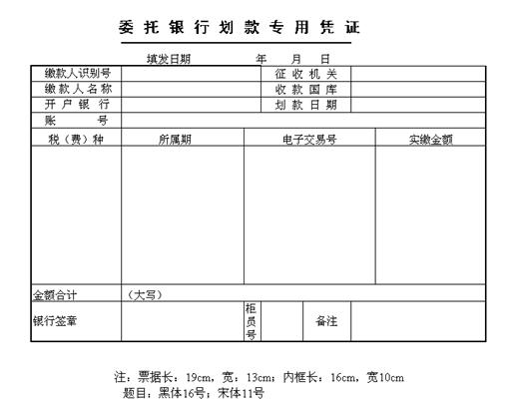
附件4、财税库行联网系统缴税业务指南
济南市财税库行联网系统缴税业务指南
一、 济南市财税库行联网系统简介
推行济南市财税库行联网系统是济南市人民政府改革现行税款缴库方式的重要举措。市财政局、市国税局、市地税局、人行济南分行营业管理部和济南地区各商业银行合作，共同建立了济南市财税库行联网系统（简称“FTBS”，下同），以方便纳税人缴纳税款，实现税款征收无纸化、税款解缴一体化和收入对账电子化。它的开发应用将逐步取代现行各种传统的税款入库方式，成为今后纳税人缴纳税款的主要渠道和方式。
二、 FTBS特点
（一）应用面广----纳税人不论采用何种纳税申报方式均可使用FTBS缴纳税款。
（二）方便适用----纳税人可自行选择在已加入FTBS的商业银行（信用社）开设的账户作为缴税账户，极大地方便了纳税人自主选择缴税银行。
（三)入库自动化----FTBS是横跨财政、税务、国库、银行等部门的应用系统，只要缴税账户存款充足，纳税人在完成申报的同时，系统也即时自动为纳税人完成税款的划缴工作。
（四）征收无纸化----采用电话报税、网上报税等远程申报的纳税人使用FTBS缴税的，税务机关不再开具税收通用缴款书，统一由纳税人开户银行开具《委托银行划款专用凭证》（简称“专用凭证”，下同），作为纳税人缴纳税款的会计核算凭证。
三、FTBS业务流程
（一）纳税人申请使用FTBS缴税的业务流程
1、纳税人必须预先选定一家已加入FTBS的商业银行（信用社）开立的银行存款账户为缴税账户。
2、主管税务机关将已填齐税务机关相关信息，并盖有主管税务机关印章的《委托划转税款协议书》（以下简称协议书）一式三份交纳税人。
3、纳税人在《协议书》中填齐纳税人识别号（要与在地税办理的税务登记证号码一致）、企业名称（全称）、开户银行、账户名称及账号（咨询开户银行后再填）等相关要素，并加盖公章。
4、纳税人携带《协议书》、税务登记证副本到开户银行办理缴税账户审核确认手续。纳税人缴税账户开户银行对《协议书》相关信息进行确认，并核对纳税人账户资料，无误后加盖印章。同时开户银行在FTBS中进行账户维护。
5、纳税人将开户银行审核确认并加盖印章的《协议书》交回主管税务机关一份。主管税务机关在2日内完成纳税人缴税账户FTBS标识的录入及校验工作。校验合格后，纳税人便可使用FTBS缴税。
6、新开业并使用FTBS缴税的纳税人，应当在领取税务登记证10个工作日内，与主管税务机关和开户银行签订《协议书》
流程图：

（二）纳税人办理缴税账户变更手续业务流程
1、纳税人需变更缴税账户的，应当在办理涉税事项的5个工作日前，向主管税务机关提出申请,填写《撤消缴税帐户申请表》一式三份，经主管税务机关批准后，再到原开户银行办理取消签约账户缴税功能相关手续。
2、开户银行对《撤消缴税帐户申请表》相关信息进行确认，加盖印章后，留存一份，二份缴纳税人，纳税人将其中一份缴回税务机关。（说明：银行取消账户的缴税功能时，该账户的其他功能保持不变）
3、税务机关根据银行加盖印章的《撤消缴税帐户申请表》，取消原缴税账户FTBS标识。
4、纳税人应在这5个工作日内就新的缴税账户重新与主管税务机关和开户银行签订《协议书》
（三）纳税人获取“完税证明”业务流程
1、采用电话报税、网上报税、个体双定户银行批量扣税等方式的纳税人通过FTBS缴款成功后，持税务登记证副本到开户银行索取全市统一格式的“专用凭证”，此凭证可作为纳税人缴纳税款的会计核算凭证。
2、纳税人因异地抵扣等原因需换开税收完税凭证的，可持“专用凭证”到主管税务机关换开《税收电子转账专用完税凭证》，主管税务机关在纳税人“专用凭证”上加盖“已换取完税凭证”印章。
3、采用大厅直接申报缴款方式的纳税人，通过FTBS缴款成功后，由主管税务机关征收大厅直接开具《税收电子转账专用完税凭证》或其他完税凭证。
流程图：
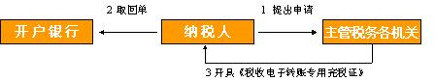
四、FTBS热点问题解答
（一）使用FTBS是怎样实现缴税的？
纳税人在向税务机关申报缴纳税款（含费、基金，但不含工会经费和发展旅游事业费，下同）时，税务机关通过FTBS将纳税人缴税信息发送给纳税人开户银行，由纳税人开户银行从纳税人预先签约的缴税账户划缴税款，并直接缴入国库，形成申报、缴税、入库的一体化，是一种新型的缴税入库方式。
（二）使用FTBS缴税安全吗？
FTBS安全性能好，合作各方对纳税人缴税账户都相应制定了严密的保障机制，在为纳税人账户资料保密的同时，严格按照纳税人申报或确认的税款划缴。FTBS同时备有详细的划款记录，并由人民银行济南分行营管部负责协调和监督，从而保证了纳税人缴税账户资金的安全。
（三）使用FTBS缴税需要办理什么手续？
对于使用缴税账户的纳税人首先应确定一个在已加入FTBS的商业银行（信用社）开立的存款账户为缴税账户，然后与主管税务机关和开户银行共同签订《协议书》，便可以使用FTBS方式缴纳税款。
（四）如何办理缴税账户的更改？
纳税人须更改缴税账户时，应当在办理有关涉税事项的5个工作日前，先到主管税务机关提出申请，填写《撤消缴税帐户申请表》，由主管税务机关批准后，再到原开户银行办理取消原缴税账户FTBS标识，同时在这5个工作日内就新的缴税账户，与主管税务机关、开户银行重新签订《协议书》。原缴税账户只取消了该账户的缴税功能，其他功能保持不变。
（五）如何停止使用FTBS缴税？
纳税人因注销等原因，申请停止使用FTBS缴税，应在办理有关涉税事项的5个工作日前，到主管税务机关提出申请，填写《撤消缴税帐户申请表》，由主管税务机关批准后，再到开户银行办理取消原缴税账户FTBS标识，以停止使用FTBS。
（六）采用远程申报的纳税人在缴纳税款后如何取得缴款凭证？
在使用FTBS后，采用网上报税、电话报税、个体双定户银行批量扣税等方式缴纳税款的纳税人，可于缴税次日后到其开户银行索取“专用凭证”，作为缴纳税款的会计核算凭证。如需完税凭证的，纳税人凭此凭证到主管税务机关换取完税凭证。
（七）纳税人因异地抵扣等原因须开具完税凭证，怎么办？
纳税人可凭开户银行开具的“专用凭证”到主管税务机关申请换开《税收电子转账专用完税证》。主管税务机关在纳税人所持“专用凭证”上加盖“已换取完税凭证”的戳记。
（八）纳税人遗失“委托银行划款专用凭证”，如何办理补开业务？
纳税人到原开具“专用凭证”的银行补开，补开回单上须盖有银行转讫章及“补制”字样。
（九）在使用FTBS后，能否使用其他缴税方式？
在使用FTBS后，如果纳税人缴税账户被查封、失效或其他特殊原因，造成不能使用原指定的银行存款账户缴纳税款的，应及时与主管税务机关联系，使用其他申报方式缴纳税款。
（十）什么样的银行存款账户能够用于FTBS缴税，账户原功能是否发生变化？
纳税人所开设账户的开户银行只要是加入FTBS的都可以用作缴税账户，纳税人指定其中一个账户与银行和税务机关签约用于缴税，该账户除了缴税功能外，其原有的功能不变。
（十一）纳税人使用FTBS缴纳税款，应注意哪些事项？
纳税人使用FTBS缴纳税款，提供的缴税账户必须真实，并保证在申报纳税时，账户内有足额缴纳税款的存款金额。因账户存款不足造成税款不能按时缴库，税务机关按《中华人民共和国税收征收管理法》有关规定处理。

下列银行及其分支机构均已加入济南市财税库行联网系统（FTBS）
建设银行、工商银行、农业银行、中国银行、交通银行、中信银行、光大银行、华夏银行、招商银行、浦东发展银行、兴业银行、民生银行、深圳发展银行、恒丰银行济南分行、济南市商业银行、济南润丰农业合作银行、威海市商业银行济南支行

济南市地方税务局印制

纳税申报流程如下：
1、增值税、消费税申报
纳税人本人或委托社会中介机构到所在地国税机关办税服务厅纳税申报窗口办 理纳税申报，申报里须持下列资料：
（1）纳税申报表；
（2）财务会议报表及说明资料；
增值税一般纳税人还需提供：增值税申请抵扣凭证，发票领、用、存月报表，增值税销项税额和进项 税额明细表，国税机关要求申报的其他资料。
2、营业税申报
金融业营业税纳税人在季度终了后十日内办理纳税申报，保险业营业税纳税人在月份终了后十日内办 理纳税申报，申报须持下列资料：
（1）营业税申报表；
（2）财务会议报表及说明资料；
（3）其他要求申报的资料。
3、企业所得税纳税申报
企业所得税纳税人应当在月份或季度终了十五日内申报预缴，年度终了四十五日内进行年度申报（汇 总纳税成员企业和单位在季度终了十五日内或年度终了四十五日内向所在地税务机关报送申报表）， 年度终了四个月汇算清缴。申报时必须持下列资料：
A、季度预缴
（1）所得税申报表；
（2）财务会计报表及说明资料。
B、年度汇缴
（1）所得税申报表；
（2）所得税申报表附表；
（3）财务会计报表及说明资料；
（4）其他资料。
4、专用缴款书开具出口货物
纳税人开具出口货物专用缴款书时，应提供下列资料：
（1）《出口货物专用纳税申请表》；
（2）销售货物开具的增值税专用发票；
（3）出口销货合同或提供劳务的合同协议；
（4）购货单位出口的货物资格证明；
（5）购货单位税务登记证副本（复印件）
（6）购销双方营业执照复印件；
（7）企业提供的产品名称目录表。
5、逾期申报应纳税款的处罚
纳税人未按规定的期限办理纳税申报，或扣缴义务人未按规定的期限报送代扣代缴、代收代缴报告 表的，国税机关除责令限期改正外，并可处以一定数额的罚金。
网上申报操作指南
1、 打开IE浏览器，登录到英塔税务服务网站（http://www.e-nsr.cn 或通用网址“中国纳税人”）；
2、 点击网上报税下的各地市图标，链接到所属的地税局网站（如：蚌埠地税纳税人，点击“蚌埠市地税局”超级链接），如下图：
3、 从所属的地市地税局网站，链接到“安徽地税网上申报系统”的登录页面；
4、 在打开的网上申报页面，单击“工具”，选择“Internet选项”菜单；
5、 在Internet选项窗口的“Internet”页面里，将Internet的安全级别设置为“默认级别”，如下图：
6、 在Internet选项窗口里，选择“安全”页面，在“请为不同区域的WEB内容指定安全设置”选项框内选择“受信任的站点”，单击“站点”按钮；
7、在“将该网站添加到区域中”下输入框内输入所属地市地税局的网上申报网址（如：https://220.180.216.230/），将“对该区域中的所有站点要求服务器验证(https:)”前选择框内勾去掉，单击“添加”按钮，将网上申报系统的网址添加到可信站点列表中，如下图：
注：不同的地市地税局网上申报系统的IP地址肯定不同，设置时请根据所属地税局的实际网上申报地址进行添加，以下同。各地市网上申报系统的详细IP地址在www.e-nsr.cn服务网站里说明。
8、登录页面，在“微机编码”栏，填写本企业的微机编码，“密码”框内，填写正确的密码，登录界面如下：
纳税人输入网上报税密码，单击“” 按钮，系统弹出CA证书选择对话框，选择您要使用的证书，以保证远程计算机的身份认证，如下图所示：
点击“ ”按钮，登陆系统。
注：网上报税密码为纳税人申请网上申报纳税系统时，地税局打印的密码单和纳税人第一次登陆时要求修改的密码；“CA密码”所对应的密码为发放数字证书时的密码（CA证书为PIN码）。纳税人使用过程中须注意，并保管好所有密码。
如果单击“” 按钮后，看不见网上报税系统登录后的主页面，表示弹出的主窗口被某些窗口拦截程序阻止了，详情请查看下面的“注意事项”。
10、申报：
一、地方税综合申报：
1) 单击左侧菜单中“地方税综合申报”，打开综合申报窗口。窗口可分为：菜单栏、工具栏、纳税人基本信息、操作区、滚动条；
2) 单击“ ”按钮，系统会直接提取该纳税人当期应申报的所有税、费、基金种类、税目、税率（单位税额、随征率、预征率），且这些项目纳税人不可以修改。如图所示。因报表较长，系统自动显示左右滚动条，纳税人可以拖运滚动条查看报表的所有内容；
3) 申报表填写
1）、“选择”栏，默认为全部不申报，如果纳税人全部申报，可以勾选“合计”行所对应的复选框，系统会给出提示，去除选中的该复选框，也可以取消全部选中的栏目；
注：纳税人可以在纳税期限内分别申报各税种！
2）、纳税人只需要在所需要申报栏所对应的“计税总值”内输入的计税总值或课税数量即可；如果纳税人选择该税种，但纳税人输入的金额为零或是不输入，系统会默认为零申报。纳税人填写完需要申报的税种后，单击“ ”按钮，系统会计算出合计数后，显示在合计栏内（注：如纳税人在点过“计算”后又重新修改了“计税总值”栏内的数字，那么在申报前，纳税人还需要重新点击“计算”，计算出新的合计数）。有减免、抵缴、缓缴、预缴数据时，纳税人应先到主管税局办理相关手续后，系统会自动检测数据，填写的最大的数据，不得超过税务机关批准的最高批准金额（如果纳税人没有这些批准文书，所对应栏为不可填写状态，允许纳税人分次使用文书）。
注：如纳税人对税率等一些税种核定项有异义时，可以和当地主管税务机关联系。
注意：在需要输入金额的文本输入框内，只能输入数字和小数点(如100或4120.36)，如小数点后超过两位会自动四舍五入到分，不能输入人民币符号和逗号(如￥4,120.36)或其它非数字型的字符。
4) 如果在申报的税种内有税率为零时，可以向主管税务机关咨询该税种的税率，然后点击“ ”修改该税种的税率。（注：零税率可能是在录入税种签定时出现的差错，申报后，可以向主管税务机关要求修改该税种的税率）。
5) 如果有附加税的，可以直接点击“ ”，附加税会自动计算出，功能上同“ ”上增加了自动计算附加税的功能。在点击“计算附加税”后，就不需要重新点击“计算”。
6) 纳税人正确填写完需要申报的税种后，单击“ ” 按钮，就可以进行纳税申报工作。
注：
1、当点击“ ”按钮后，弹出如下输入密码对话框：
在用户PIN栏中输入CA密码后点击“登录”，系统进行申报处理。
2、当登陆到网上申报系统后进行第一次申报或者缴纳操作时，会提示用户输入PIN码，第一次成功认证后，在未退出系统和未拨出USB介质棒之前无须再次输入PIN码。
3、在申报、缴纳操作过程中，不能拨出USB介质棒，否则会提示“没有找到您要的证书”、“局端验证签名失败”。
系统会提示纳税人“申报成功”，表示纳税人已经申报成功。
注：1）如果当期已经申报过其中的某个税种，系统会给出提示提醒纳税人，如纳税人单击“确定”，那当月所申报实际计税总值为每次所申报的计税总值之和。
2）如果是逾期申报的，或已经超过申报期限，或已经缴纳了税款，都将不能修改。
7) 申报完成后，纳税人可以使用“ ” 按钮，导出申报报表，形成EXECL格式，纳税人可以保存、打印报表；
注：由于系统须将报表生成Excel格式或网络延迟等原因，纳税人在点击“导出打印”按钮后，会有一段等待时间。
8) 如果纳税人在打开当月申报报表时，但已经过了申报期限，在申报时，系统会弹出如下窗口（提示具体信息和纳税人申报的税种、税目、逾期天数的不同，而有所不同），提示纳税人，并收取税务规定的滞纳金，申报纳税完成后，还需要到办税服务大厅缴纳相应的罚款。
9) 如纳税人确定已超过纳税申报期限，纳税人可进入地方税综合逾期申报，单击菜单栏“地方税综合逾期申报”，系统会弹出逾期申报日期选择窗口，对逾期申报日期进行选择，我们可以在窗口内选择逾期申报的年份与逾期申报的月份。
纳税人选择好所要逾期申报年、月后，单击“确定”按钮，打开逾期综合申报表，填写报表与正常申报报表相同。
单击“申报”，系统会提示纳税人已经逾期的天数，纳税人需要到主管税务机关对逾期接受处罚（提示具体信息和纳税人申报的税种、税目、逾期天数的不同，而有所不同），在网上申报的时，系统会根据有逾期的天数收取一定滞纳金额。
注：能否在网上进行逾期申报，需由当地主管税务机关决定。
二、扣缴个人所得税申报：
点击左边菜单的“当期申报”的“扣缴个人所得税申报”，如下图：
出现下图后，点击“新申报”：
出现下图后，在“纳税人名称”栏里输入企业名称（简写），“收入额人民币”输入计税金额，“税率”输入合适税率值：
注意：
1、“收入额人民币”是采用汇总倒算的方式获得的。如：欲申报的应纳税金为150元，假设税率为0.1，在“收入额人民币”栏里输入1500元，点击“计算”，确认“应纳税金”为150元，最后点击“申报”即可；
2、如果是零申报，在“输入额人民币”栏里直接输入“0”（默认为“0”），点击“计算”，最后点击“申报”即可。
11、地方税缴纳：
1) 单击主界面中缴纳里“当期地方税缴纳”，打开地方税缴纳窗口；
2) 单击“ ” 按钮，提取本期申报的所有需要缴纳的税款项目，系统默认缴纳全部税款，如果纳税人对各税种分次缴纳，可以去除“选择”列，所对应的税款项目的复选框，纳税人就可以在本次缴纳的税款里去除该税款的缴纳，纳税人也可以修改单个税种的实缴金额，分次把所有税款缴纳完成；
3)单击“ ” 按钮，就可以对缴纳的税款进行汇总计算，如果点击“计算”按钮后，纳税人又对需要缴纳的数据进行更改，纳税人需要重新“计算”，否则不能对缴纳的税款进行统计；
4)单击“ ”按钮，系统会提示您本次所缴纳的数字，如果纳税人核实无误，点击“确定”按钮，
系统会在指定的银行扣除您本次缴纳的款数，同时系统会弹出提示，在指定的银行和帐号内扣除的实际交款数；
5)缴纳完成后，纳税人可以使用“ ”按钮，下载所缴纳的详细表格，形成EXECL格式，纳税人可以保存、打印该表；
注：由于系统须将报表生成Excel格式或网络延迟等原因，纳税人在点击“导出打印”按钮后，会有一段等待时间。
6) 纳税人可以在网上利用自身在系统中提取自己的应缴稽查查补、管理查补税款信息、缓缴税款信息。在主界面单击“缓欠地方税缴纳”缴纳。打开“缓欠地方税缴纳”窗口，单击“” 按钮，纳税人就可以查看信息。
如果纳税人对信息的正确性有异议，应及时与税务部门联系、沟通。
如纳税人对税款信息没有疑问的情况下，即可正式进入网上缴纳阶段。
缴纳税款操作同正常缴纳。
7) 纳税人可以在申报窗口，单击“ ” ，打印当前的报表。
注意事项：
点击“登陆”后，如果看不见网上报税系统的主页面或功能界面，表示您的机器内安装有拦截弹出窗口的程序，请关闭、卸载或清除该程序。这些拦截弹出窗口的程序可能为：3721上网助手、网络实名、MSN工具栏、雅虎助手等软件（如下图），处理方法为：
一、 关闭方法：在IE浏览器的工具栏里点击右键，把在需要关闭的拦截程序勾选去掉即可。
二、 卸载方法：打开“控制面板”，点击“添加/删除程序”，选择相应的拦截程序（如：上网助手、网络实名等），点击后，选择“更改/删除”即可删除；
三、 清除方法：登录到税务服务网站（http://www.e-nsr.cn 或中国纳税人），下载“浏览器插件清除工具”，并执行。

